KABLOSUZ İLETİŞİM AĞLARINDA KONUM BELİRLEME TEKNİKLERİ VE KULLANIM ALANLARI

H. Pehlivan¹, İ. Baz²
¹Gebze Yüksek Teknoloji Enstitüsü, Jeodezi ve Fotogrametri Müh.Bölümü, Ölçme Tekniği Anabilim Dalı, Kocaeli hpehlivan@gyte.edu.tr
²Gebze Yüksek Teknoloji Enstitüsü, Jeodezi ve Fotogrametri Müh.Bölümü, Fotogrametri ve Uzaktan Algılama Anabilim Dalı, Kocaeli ibaz@gyte.edu.tr

ÖZET

Kablosouz iletişim sistemleri (Wireless Communication Systems) hayatımızda giderek büyük bir önem kazanmaktadır. Mobil iletişim, adına uygun olarak insanları hareketli bir yaşam tarzına sürüklemektedir. Son on yılda hücresel telefon ağları Amerika, Avrupa ve Asya ülkelerinde yüzlerce milyondan fazla aboneye ulaşmıştır.

Bu sıradışı gelişme, iletişim hizmetlerinde ki yeni gelişmelerinde başlangıcı sayılabilir. Daha şimdiden telekomunikasyon (iletişim) araçları iş, ev, ofis ve sokakta kullanılmaktadır. İletişimin yeni şekli olarak mobil sistemlere görülmemiş bir talep vardır. 1970’lerden buyana kablosuz iletişim sistemleri anlamlı bir şekilde artmıştır. İlk Kuşak sistemler analog sistemlerdir ve 1980’lerde ortaya çıkmıştır. İkinci Kuşak (2G) sistemler halen kullanılan çoklu giriş teknolojisi kullanır ve halen GSM (Groupe Speciale Mobile or Global Systems for Mobile Communication) olarak bilinen şekliyle, geniş bir kullanıcı kitlesiyle ülkemizde de kullanılmaktadır. 1990’larda ortaya çıkmıştır. Halen gelişmeye devam eden Üçüncü Kuşak (3G) sistemler, bilinen kablosuz ağlara yeni bir bakış açısı ve hizmet türü ekleyerek, büyümeye devam etmektedir. 2G ve 3G sistemler geniş band özelliğini kullanır. Bu servisler hücresel (cellular) bir ağ mimarisiyle, kapsama alanı içinde, konum belirleme özelliğine de sahiptir.

Konum bilgisi üreten her sistem bir ölçme tekniği içerir ve bu da Harita Mühendislerinin bir konusudur. Mobil telefon ağları sağladığı iletişimin yanında konum bilgiside üretebilmektedir. Bu çalışmada; hücresel ağlar, hücresel koordinat sistemleri, GPS tekniği ile kullanılabilirliği ve bu sistemlerin konum belirleme teknikleri incelenerek, bu sistemlerden sağlanan konum verisinin; ulaşım, şehir planlama, acil durum olayları ve yönetim gibi konularında kullanılabileceği sonucuna varılmıştır.

Anahtar sözcükler: Mobil konum belirleme, hücresel ağlar, hücresel koordinat sistemleri, gps, gsm

ABSTRACT

WIRELESS LOCATION TECHNIQUES AT WIRELESS NETWORK AND THE AREAS OF USE

Wireless Communication systems are becoming of vital importance in our lives. In accordance with its name, Mobile communication is dragging people along an active life style. (trail along) In the last decade, cellular phone networks have reached to over hundreds of millions subscribers in the countries of America, Europe, and Asia.

This unusual development can also be considered as the basis for the new developments in the communication services. Telecommunication (communication) tools have already been used at work, at home, and on the streets. There is an unprecedented demand for mobile systems, as being the recent versions of communication. Wireless communication systems have increased significantly since 1970s. First Generation systems were analog systems and they appeared in 1980s. Second Generation (2G) systems use multiple currently being used input technology and with its still known version as GSM (Groupe Speciale Mobile or Global Systems for Mobile Communication) that is also being used in our country with a large group of users. It appeared in 1990s. By joining a new perspective and service type to the declared wireless networks ,Third generation (3G) systems keep progressing. 2G and 3G systems use wide band feature.

Each system that is producing location information includes a measurement technic and this is a subject to Topographic Engineers. In this study; it has been arrived at the conclusion that cellular networks, cellular coordinate systems, employability of GPS tehnic and by analysing the position determination technics of these systems, the location data provided by them can also be used in such cases as urban planning, emergency situations and management.

Key words: Mobile position determination, cellular networks, cellular coordinate systems, gps, gsm

1. GİRİŞ

Kablosuz iletişim, insan hayatında en hızlı yayılan teknoloji ürünüdür ve günlük yaşantımızı da aynı hızla derinlemesine değiştirmektedir. Dünya genelinde en fazla satın alınan teknoloji ürünü cep telefonlarıdır. Son 10 yıldan daha az bir zamanda, kablosuz (hücresel) telefonlar USA, EU ve Asya’da birkaç yüzmilyondan fazla aboneye ulaşmıştır (Caffery 2000). Bu dramatik gelişme; telekominikasyon alanında ki gelecek devrimin başlangıcıdır. Artık telekominikasyon araçları hayatımızın her alanında kullanılmaktadır. İletişimin yeni bir şekli olarak, 1970’lerden beri kablosuz iletişim teknikleri görülmemiş bir ölçüde artmıştır. (Kruppillai et al, 1997)
İlk nesil hücresel sistemler analog sistemler olarak 1980’lerde ortaya çıkmıştır. AMPS (Advanced Mobile Telephone System) (ileri mobil telefon sistemleri) Kuzey Amerika’da ve TACS (Total Access Communications System) Avrupa’da, AMPS ve TACS, radyo iletimi için frekans modülasyonu (FM) tekniğini kullanır. Hücresel iletimde, 8 - 10 Kbps oranında bir bilgi iletimi ile FDMA (Frekans çoklu bölme girişi) sistemini kullanır.

İkinci nesil (2G) sistemler sayısal çoklu giriş teknolojisi kullanır. TMA (zaman çoklu dağıtım girişi), CDMA (kod çoklu dağıtım girişi) şekilinde. 2G sistemler, Avrupada GSM ve Kuzey Amerikada IS-95 CDMA ismiyle, 14.4 Kbps’lik bilgi iletebilecek şekilde 1990 larda ortaya çıkmıştır.

Halen üçüncü nesil (3G) sistemler geliştirilmeye devam etmektedir. Dijital telsiz tekniği GSM’nin, başarısından sonra firmalar UMTS (Universal Mobile Telecommunications System) tekniğine yöneldiler. UMTS sistemi dünya çapında iletişim serbestliği sağlayan bir sistemdir. Sayısal ses ve görüntü, veri iletimi, multimedya gibi servis olanaklarını radyo bazlı telekomünikasyon ortamında sağlamaya yönelik üçüncü kuşak mobil haberleşme sistemi UMTS, mobil iletişim hizmetlerinin daha geniş bir kapsama alanı içinde sağlanması, mobil uydu sistemleriyle bir arada ve bağlantılı çalışabilmesi, 2 Mbyte/s hızının aşılması, evrensel-kişisel haberleşme (Universal Personal Telecommunications-UPT) sistemini desteklemesi gibi hedefler doğrultusunda geliştirilmiştir.

Kablosuz iletişimin gelişmesi birçok yeni uygulamanın gelişmesini sağlamıştır. MPS (Mobil Positioning System), GSM şebekesinin mobil baz istasyonlarından ya da GPS (Global Positioning System) uydularından yararlanarak kullanıcıya mobil telefon üzerinden konum ve/veya varılacak nokta bilgisini veren bir sistemdir.
MPS teknolojisinden yararlanmak için mobil iletişim şebekesine bağlı bir Mobil Konumlama Merkezi (MPC) kurulması gereklidir. Kullanıcı açısından mevcut SMS özellikli telefon ile de alınabilecek konum ve hedef bilgileri, WAP uyumlu telefonlar kullanıldığında daha etkin sonuçlar vermektedir. “Neredeyim?” ya da “Nerede?” sorularının yanıtını mobil telefonlar verebilmektedir, örneğin nöbetçi eczane bulmak, en yakın ATM’ye ulaşmak gibi.

Yer bazlı (ground-based) kablosuz (wireless) konum belirleme teknikleri, sabit yada hareketli bir istasyondan ölçü sinyallerinin yayımlanmasına ihtiyaç duyar. Kablosuz konumlama tekniğinden yüksek performans elde etmek için hücresel bir sistemin nasıl çalıştığı; sinyallerin kablosuz kanallarda nasıl yayımlandığı ve çeşitli kablosuz konumlama sistemlerinin nasıl çalıştığını bilmek önemlidir. Bu çalışma 2 ana başlık içerir.

- Kablosuz iletişim ağları
- Kablosuz konumlama teknikleri

2. KABLOSUZ İLETİŞİM AĞLARI

2.1 Hücresel Ağ Yapılandırmaları

Şekil 1’de gösterildiği gibi 2G hücresel ağ belirtilen devreler üzerinden düzenlenmektedir (Walters ne Kritziner 2000).
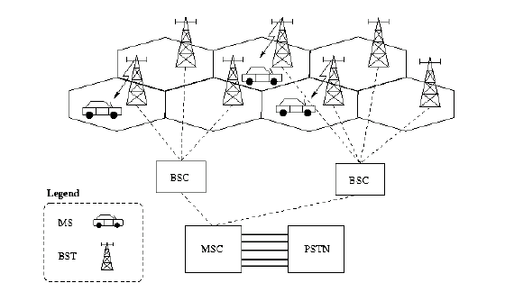

Şekil 1: 2G Ağ Yapılandırması

- Mobil İstasyon (MS) - Cihaz, hücresel ağ üzerinde iletişim kurmak için kullanılır.
- Baz İstasyon Alıcı/Vericisi (BST) - Verici/alıcı, şebekenin radyo ara yüzü üzerinden sinyalleri gönderir/alır.
- Baz İstasyonu Denetim Birimi (BSC) - BST ve tek bir MSC arasındaki iletişimi kontrol eder.
- Mobil Aktarım Merkezi (MSC) - Şebeke merkezi, ağ üzerinden gerçekleştirilen çağrıları düzenler ve destekler.
- Kamu anahtarlamalı telefon şebekesi (PSTN) - Şebekenin zemin merkezli bölümüdür.

Şekil 1, şebeke içerisindeki devrelerin birbirlerine nasıl bağlantılı olduklarını gösterir. BST’ler ve onları denetleyen BSC ile birlikte baz istasyonu (BS) alt sistemi olarak bilinirler. Coğrafi bir bölge birimlere ayrılır. Her birim, hücre içerisindeki MS’lere (mobil istasyonlara) radyo bağlantısı ile veriyi ileten BST’ye sahiptir. BST’lerden bir grup bir BSC’ye bağlıdır. BSC’lerden bir grup ise telefon hatları yada kısa dalga hatları aracılığıyla mobil aktarım merkezine bağlıdır (MSC). MSC (mobil aktarım merkezi), aramaları zemin merkezli telefonlara yada diğer mobil istasyonlara aktaran, kamu anahtarlamalı telefon şebekesine bağlanır.

2.2 Hücresel Koordinat Sistemi

Bu bölümde Hücresel Koordinat Sistemi, (Lee ve Miller, 1998) hücresel sistemleri anlamada ve önerilen algoritmaları doğrulamak için kullanılan simülasyon yönetiminde önemli bir temel kavram olarak ele alınmaktadır. Kavram olarak, çok yönlü bir baz istasyon vericisi dairesel bir kapsama alanına sahiptir. Şekil 2’de gösterildiği gibi, geniş bir coğrafi alan birbiriyle örtüşen dairesel alanlara bölünebilir. Daireler alanı tamamen kaplar (kapsama alanında boşluk yoktur) ve hepsi aynı boyutta olurlarsa, en yakın baz istasyonuna bağlı konumlar olarak tanımlanan altıgen “hücreler” kavramını desteklerler. Altıgen bir hücrenin “boyutu”, kapsama alanının yarıçapı olarak ya da $R=R_{c}\text{cos}{\text{30}}^{o}=\left({\sqrt{3}}/2\right)R_{c}=0\text{.}\text{866}R_{c}$ olarak verilebilir.
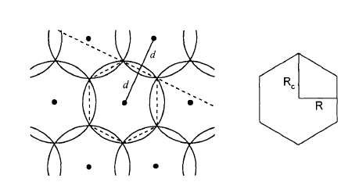

Şekil 2: Dairesel Kapsama Alanı ile İlişkilendirilen Altıgen Şekil

Dikey olmayan koordinat sisteminde altıgen bir hücre planının detayı Şekil 3’te gösterilmiştir. Bu sistemdeki hücre konum koordinatlarını (u, v) kullanarak, hücre merkezleri i ve j’nin tam sayılar olduğu koordinat çifti tarafından tanımlanan yerlerde konumlandırılır $(u,v)=\left(R_{c}\sqrt{3i},R_{c}\sqrt{3j}\right)$ (1)

(u, v) koordinat sistemine dayanarak, aynı kökenli dikdörtgen bir koordinat sisteminde rastgele bir konum $x=u\text{cos}{\text{30}}^{o}=\frac{1}{2}u\sqrt{3},y=u\text{sin}{\text{30}}^{o}+v=\frac{1}{2}u+v$ (2)
ile bulunur.
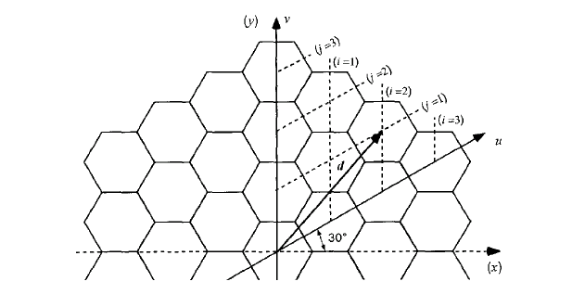
Şekil 3: Dikey olmayan Hücresel Koordinat Sistemi
Merkezi $\left(u_{a},v_{a}\right)$ olan a hücresi ve $\left(u_{b},v_{b}\right)$ merkezinde konumlandırılan b hücresi merkezleri arasındaki mesafenin karesi;
$\begin{aligned}d^{2_{\text{ab}}}={\left(x_{a}−x_{b}\right)}^{2}+{\left(y_{a}−y_{b}\right)}^{2}=\frac{3}{4}{\left(u_{a}−u_{b}\right)}^{2}+{\left(\frac{1}{2}u_{a}+v_{a}−\frac{1}{2}u_{b}−v_{b}\right)}^{2} \\ {\left(u_{a}−u_{b}\right)}^{2}+{\left(v_{a}−v_{b}\right)}^{2}+\left(u_{a}−u_{b}\right)\left(v_{a}−v_{b}\right) \\ {\left(2R\right)}^{2}\left[{\left(i_{a}−i_{b}\right)}^{2}+{\left(j_{a}−j_{b}\right)}^{2}+\left(i_{a}−i_{b}\right)\left(j_{a}−j_{b}\right)\right] \\ {\left(3R_{c}\right)}^{2}\left[{\left(i_{a}−i_{b}\right)}^{2}+{\left(j_{a}−j_{b}\right)}^{2}+\left(i_{a}−i_{b}\right)\left(j_{a}−j_{b}\right)\right]\end{aligned}$ (3)

olarak hesaplanabilir.

Özellikle, bir hücrenin merkezinin bu koordinat sisteminin başlangıcından olan uzaklığı d dir.

$d=2R\sqrt{i^{2}+j^{2}+i\text{.}j}=3R_{c}\sqrt{i^{2}+j^{2}+i\text{.}j}$ (4)
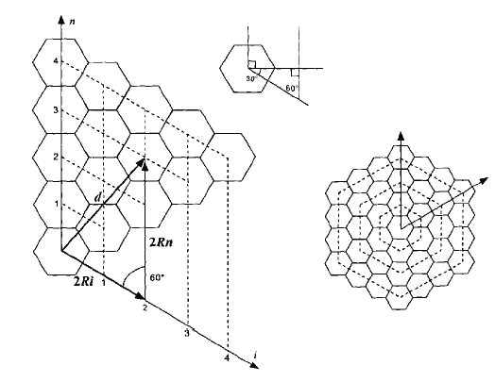

Şekil 4: Hücresel Halka Koordinat Sistemi

Şekil 4’te gösterildiği gibi diğer hücresel geometri, merkezi bir hücre çevresinde altıgen “halka” hücre kavramını kullanarak altıgen halka sisteminin döngüsel simetrisini vurgular. Diyagram, merkez hücre ve kök çevresindeki altı dilimin birinden oluşur. Dilimdeki hücrenin koordinatları n’in “daire” numarası olduğu (n,i)’dir ve n daire diliminde ki hücreleri i=1,2,3,………….,n gösterir. n. dairenin mesafesinin karekökü;

$\begin{aligned}d^{2}(n,i)={\left(2\text{Rn}\right)}^{2}+{\left(2\text{Ri}\right)}^{2}−2\left(2\text{Rn}\right)\left(2\text{Ri}\right)\text{cos}{\text{60}}^{o} \\ 4R^{2}\left(n^{2}+i^{2}−\text{ni}\right)\end{aligned}$’ dir. (5)

Mesafe formülü şu şekildedir;

$d(n,i)=2R\sqrt{n^{2}+i^{2}−\text{ni}}=R_{c}\sqrt{3}\sqrt{n^{2}+i^{2}−\text{ni}}$ (6)

3. KABLOSUZ KONUMLAMA TEKNİKLERİ (MPS)

3.1 Hücresel Ağ-Bağlantılı Teknikler

Hücresel ağ-bağlantılı kablosuz konumlama yöntemleri, MS ve şebeke işlevselliklerine göre tekrar üç alt kategoriye ayrılabilir. Bu üç kategori; ağ-merkezli kuramsal yöntemler, MS-destekli ağ-merkezli yöntemler ve MS-merkezli ağ destekli yöntemlerdir (Laitinen, 2001).

Kuramsal ağ-merkezli yöntemde ağ, konum ölçüm ve yerleşim hesaplamaları da dahil olmak üzere tüm konumlandırma işlevlerini yerine getirir. İşlemde MS kendiliğinden herhangi bir aktif rol almaz. Açıkça, bu yöntemler cep telefonu durumlarına uygulanabilir. Buna rağmen, şebeke çok çeşitli donanım ürünlerine uyarlanmak için bazı değişiklikleri gerektirebilir.

İkinci kategori olan MS-destekli ağ-merkezli yöntemler, MS’lerin en azından bir miktar aktif katılımını gerektiren yöntemleri içerir. Bir MS, konumlama işlevleri ağ içerisinde yapılıyorken konum ölçümünde ya da konum odaklı diğer işlerin bazılarını yapmada yer alabilir. Bir MS’nin rolü sadece konumlamada şebekeye yardımcı olmaktır.

MS-merkezli ağ destekli yöntemlerde, MS’lerin ve hücresel şebekenin rolleri ikinci kategoridekilerin tam tersi olarak değiştirilir. Bir MS, konum ölçümlerini ve kendi pozisyonunun hesaplamalarını yapar. Bu sebepten, ağın rolü sadece MS’nin konum hesaplamalarına yardımcı olmaktır. Bu çeşit yöntemler, daha yoğun bir konum saptama oranlarını sağlamaktadır. Aşağıda çeşitli ağ-bağlantılı kablosuz konum yöntemleri kısaca ele alınmaktadır.

3.1.1 Hücre Kimliği (IP)

Hücre kimliği bir cep telefonunu konumlandırmada en basit yöntemdir ve hücre tespit merkezlidir. MS’nin yerleştirildiği hücre tanınabiliyorsa, MS bir konuma atanabilir. Bu bütün hücresel sistemlerin doğasında yer alan bir özelliktir. Şekil 5’de bir hücrenin BS koordinatları ile bağlantısı gösterilmiştir. Her hücre bir konumla bağlantılı olmak durumundadır.
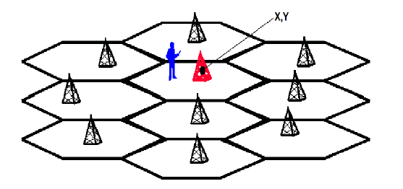

Şekil 5: Hücre kimliği - Kablosuz Konumlama Yöntemi

Bu yöntem ek bir avantajla öne çıkar ki konum bilgisi edinmek için hesaplamalar gerekli değildir. Bu nedenle, Hücre-Kimliği merkezli yöntem hızlı olmakla birlikte, yüksek kapasite gerektiren uygulamalar için oldukça uygundur. Buna rağmen yöntemin dezavantajı şöyledir; doğruluk özellikle kırsal alanlarda çok büyük olabilen hücre kapsamına doğru orantılı olarak bağlıdır.

3.1.2 Geliş Açışı Yöntemleri (AOA)

AOA merkezli konumlama yöntemi, en eski konumlandırma yöntemlerinden biridir. İlk kullanımı radar, sonar ve anten dizim tekniklerinin gelişiminde başlamıştır. Dizim sinyal işlem teknikleri vasıtasıyla, MS’nin BS ye oranla yönü BS’lerden ölçülebilir. Bu yüzden, Şekil 6’da gösterildiği gibi MS, AOA ölçümlerinden alınan hatların arakesitindedir.
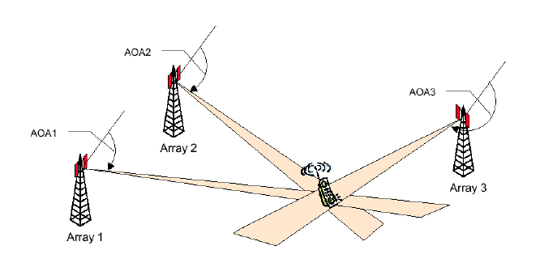

Şekil 6: AOA Kablosuz Konumlama Yöntemi

AOA yönteminin doğruluğu, konumlandırılan MS ile BS’lerdeki anten dizimleri arasındaki mesafeye bağlıdır. MS, anten dizimlerinden daha ileride oldukça, konumlandırma belirsizliği daha büyük olacaktır. NLOS sinyal yayılımı hatanın çok önemli bir kaynağıdır. NLOS bileşenleri var olduğu zaman, azalan konumlama doğruluğunda sonuçlanacak AOA ölçümleri de tutarsız olacaktır.

3.1.3 Varış Zamanı Yöntemleri (TOA)

Bu çeşit konumlandırma yönteminde gerekli olan ölçümler MS ve MS-BS mesafelerine eşdeğer BS’ler arasındaki kesin sinyal iletim zamanlarıdır. MS, BS’lerin kullandığı merkezler ve MS-BS aralığının ölçüldüğü yarıçaplar olan muhtelif dairelerin arakesitinde konumlandırılır. Şekil 7’de gösterildiği gibi, en azından üç TOA ölçümü bir MS’nin 2D konumunu belirlemek için gereklidir.
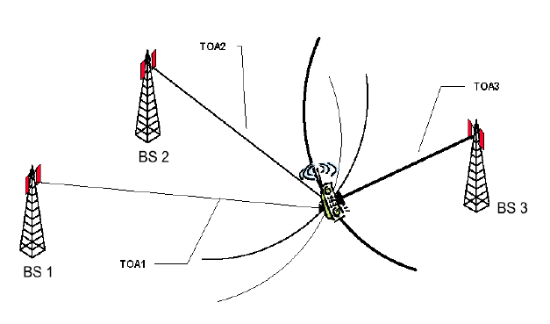
Şekil 7: TOA Kablosuz Konumlama Yöntemi

TOA kablosuz konumlama yöntemleri tüm baz istasyonlarının birbirleriyle tam olarak eşleşmiş olmalarını ve aynı zamanda MS’nin şebekeye senkronize konumlandırılmasını gerektirir. Bu sebepten, TOA konumlandırması sadece tam olarak senkronize edilmiş şebekelerde mümkündür; örneğin CDMA sistemlerindeki IS–95 (Caffery ve Stüber 1998).

3.1.4 Varış Zaman Farkı Yöntemleri (TDOA)

Bu çeşit yöntemlerdeki ölçümler mesafe farklılıklarına eşdeğer olan göreli sinyal iletim zamanlarıdır. Bir TDOA ölçümü, bir hiperbol ile iki BS’yi odak noktası olarak tanımlar. Şekil 8’de gösterildiği gibi en azından üç hiperbol, bir MS konum belirlemesi için gereklidir.
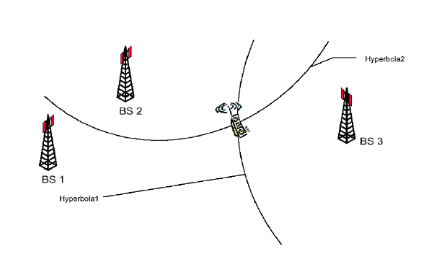
Şekil 8: TDOA Kablosuz Konumlama Yöntemi

Bir TDOA yöntemi, ilgili tüm baz istasyonlarının senkronize olmasını gerektirir. Bu tüm BS’lerin fiziksel olarak eşleştirilmesi yoluyla ya da BS’ler arasındaki zaman farklarını ölçerek, tüm BS’lerin ortak bir referansa getirilmesiyle yapılabilir. MS’lerin senkronize edilmesi gerekli değildir çünkü MS saat sapması BS’lere oranla aynıdır ve TOA ölçümlerinden herhangi ikisinin farklılaşması MS saat sapmasını dengeleyecektir.

3.1.5 GPS-Destekli (AGPS)

GPS destekli sistemlerde, önceki tekniklerden farklı olarak, bir referans GPS alıcısı ile GPS destekli bir MS konumlama serveri arasında bir iletişim sözkonusudur. Bu sisteme bir örnek Şekil 9’da gösterilmiştir.

Referans bir GPS alıcısı, görülebilen uydular için diferansiyel GPS (DGPS) düzeltmesi ve navigasyon mesajı üretir. Bu konumu belirlenecek alıcılara, referans GPS’ten, GPS destekli MS’e veri yardımı sağlar. Sonuçta MS konumu, bir merkezde hesaplanabileceği gibi, gerçek zamanlı olarak MS’da da hesaplanabilir.

Standart bir GPS ile karşılaştırıldığında, GPS-destekli bir MS sistemi; daha az bir zamanda, daha yüksek bir duyarlılık ve daha iyi bir kullanılabilirlik sağlar.

Şekil 9: GPS Destekli Kablosuz Konumlama Yöntemi

3.2 Konum Belirleme Tekniklerinin Karşılaştırılması

Bazı kablosuz konum belirleme teknikleri arasında performans karşılaştırması yapılmıştır. Şekil 10’da teorik analizler ve deneysel verielerin değerlendirilmesi sonucu karşılaştırma gösterilmiştir (Syrjärinne, 2002). Yukarıda tanımlandığı gibi CELL-ID, TOA, TDOA ve GPS, AGPS, metodları karşılaştırılmıştır.

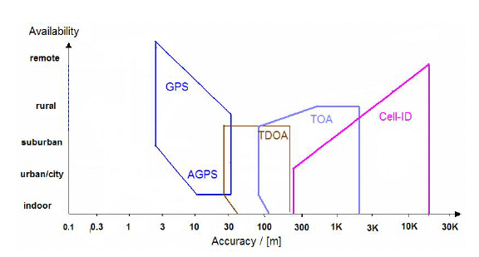

Şekil 10: Konumlama Teknikleri arasında Performans Karşılaştırması

Şekilde, yatay eksen konum doğruluğunu ve düşey eksen konumlama elde edilebilirliğini göstermektedir. Görüldüğü gibi Cell-ID yöntemi çok iyi bir elde edilebilirlik sağlar fakat konum doğruluğu sadece hücre konumuna bağlı olduğu için düşüktür. TOA ve TDOA metodları konum elde edilebilme ve konum doğruluğu açısından orta derecededir. GPS metodu birkaç metreden on metrelere kadar yüksek bir doğruluk sağlar. Bununla birlikte konum elde edilebilirliği özellikle şehir içi alanlarda iyi değildir. Böyle zayıf konum elde edilebilirlik durumunda HSGPS/AGPS metodları kullanılabilmektedir (Syrjärinne 2001). Şekil 10’da açıkça görülmektedir ki, TDOA ve AGPS metodları, çevresel şartlardan oluşan sinyal zayıflaması olduğunda yüksek duyarlıklı konum doğruluğu sağlayabilir.

4. SONUÇ

Bu çalışmada kablosuz (hücresel) telefon ağlarında ki mobil konumlama teknikleri araştırılmıştır. GSM altyapısı kullanılarak elde edilen konum bilgisi, birçok alanda yeni ufuklar açmıştır. Bir mobil telefon alıcısı taşıyan herkesin; konumu ve zamana bağlı hareket yönü belirlenebilmektedir.

Büyük çaplı planlama çalışmalarında veri toplamak büyük bir zorluk ve maliyet getirmektedir. Şehir ve ulaşım planlama çalışmalarında, istatistik veri olarak kullanılacak hane anketleri yerine, kişilerin MPS üzerinden izlenmesi büyük bir kolaylık sağlamaktadır. Buna karşılık konum olarak izlenmesi düşünülen kişilerin, ıslak imza ile izlenmeyi kabul etmesi hukuki bir zorunluluktur. Kişilerin MPS üzerinden konumlarının sorgulanabilirliğinin çözülmesi durumunda konum verisinin aktarılabileceği veritabanları ve verinin analiz edileceği yöntemler çözülmesi gereken problemlerdir.

Burada amaç, kişilerin yolda geçirdiği süreleri belirlemek, seyahat başlangıç ve bitiş noktalarını, tercih edilen güzergahları tespit edebilmek, seyahat amacını (okul-iş) belirleyebilmektir. MPS’den elde edilecek konum hassasiyeti planlama amaçlı bilgi için yeterlidir. MPS, kullanılan teknolojik altyapıya bağlı olarak saniyede 360 sorgu yapabilmektedir. Bu sayı yeni yazılım ve donanım desteği ile artırılabilir.

Trafik yoğunluğunun tespiti ve gün içindeki belli saatlerde meydana gelen yoğunlukları, 7 gün 24 saat, 1x1 km’lik hücreler içinde, registered user (online kullanıcı) sayısını - Mapinfo Tab formatında elde etme imkanıda vardır. MPS ile belirlenecek konum verisi; ulaşım planlaması, güvenlik ve asayiş konularında da çok önemli bir kaynaktır. Gelecek zamanda, kolay ve yüksek doğruluklu konum verisi ihtiyacı giderek artmakta ve gelişen teknoloji de bu alana yönelmektedir. Gelecek yıllarda bu konuda çok daha büyük atılımların olacağı kaçınılmazdır.

KAYNAKLAR

Caffery, J., Jr. (2000). Wireless Location in CDMA Cellular Radio Systems, Kluwer Academic Publishers.
Caffery, J., Jr. (2002), Wireless communications, Lecture notes for ECES 719, Dept. of ECECS, University of Cincinnati
Kuruppillai, R., Dontamsetti, Mahi, and F. J. Cosentino (1997). Wireless PCS – Personal Communications Services, McGraw-Hill.
Lee, J. S, and L. E. Miller (1998). CDMA Systems Engineering Handbook, Artech Houses Publishers.
Lee, W.C.Y. (1997), Mobile communication engineering, 2nd edition,
Rappaport, T. S. (1996). Wireless Communications – Principles and Practice, PrenticeHall, Inc., Upper Saddle River, NJ.
Sengupta, C. (1998), Algorithms and architectures for channel estimation in wireless CDMA communication systems, PhD thesis, Rice University, Houston, Texas.
Said, F. (2002), Introduction to the Mobile Radio Channel,
http://www.ctr.kcl.ac.uk/lectures/fatin/Mobile/fading(mobile).pdf
Syrjärinne J. (2001), Studies of Modern Techniques for personal positioning, PhD thesis, Tampere University of Technology.
Syrjärinne J. (2002), Satellite-based positioning technologies, Research & technology access NOKIA mobile phones, www.vtt.fi/tte/rd/location-techniques/syrjarinne.pdf
Thomas, N. J. (2001), Techniques for mobile location estimation in UMTS, PhD thesis, the University of Edinburgh, 2001.
Laitinen H., Ahonen S., Kyriazakos S., Lähteenmäki J., Menolascino R., and Parkkila S. (2001), Cellular Location Technology,
http://www.telecom.ece.ntua.gr/cello/documents/CELLO-WP2-VTT-D03-007-Int.pdf
Walters, L. O. and P. S. Kritzinger (2000), Cellular Networks: Past, Present, and Future,
http://www.acm.org/crossroads/xrds7-2/cellular.html
Ma C., (2003), Techniques to Improve Ground-Based Wireless Location Performance Using a Cellular Telephone
Network, (URL: http://www.geomatics.ucalgary.ca/links/GradTheses.html)
Ma, C., R. Klukas, and G. Lachapelle (2003), an enhanced two-step least squared approach for TDOA/AOA wireless location, Proceedings of IEEE Communication Conference, 2003, Anchorage, Alaska.

